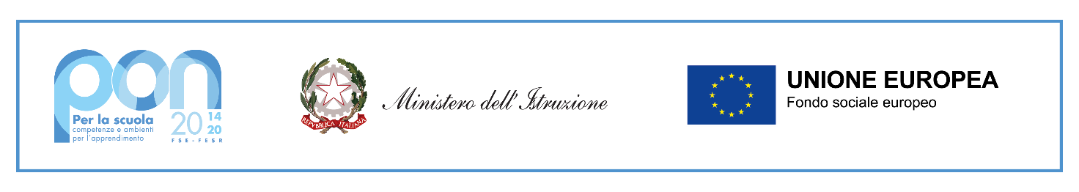

Avviso di reclutamento di personale interno all’Istituzione Scolastica (Assistenti Amministrativi, e Collaboratori Scolastici) da impiegare per il progetto “Impariamo e Cresciamo”… PON FSE Codice: 10.2.2A- FSEPON- SCUOLA-ASSE I- AGENDA SUD

Il/La sottoscritto/a _____________________________________________________________________
Codice fiscale________________________________________ nato/a a __________________________
il _____________ prov.____ e residente in _______________________________________________
via ___________________________________ Ca p_____________ tel/cell._________________________
E-mail:_________________________________________________________________________________
Dichiara
- la propria disponibilità ad effettuare ore aggiuntive a valere sul progetto “Impariamo e Cresciamo”… PON FSE Codice: 10.2.2A- FSEPON- SCUOLA-ASSE I- AGENDA SUD
- di aver preso visione dell’avviso relativo alla selezione in oggetto e di accettarne tutte le condizioni previste
- di poter essere ammesso alla selezione, in quanto personale ATA – profilo Assistente Amministrativo/Coll.re Scol.co, in servizio presso codesto Istituto con contratto di lavoro a tempo indeterminato o con contratto fino al 30 giugno 2022
- di aver maturato esperienza lavorativa, nella gestione contabile dei progetti PON/ POR(solo profilo A.A.

_________________ , …………………………………
Luogo e data FIRMA

_____________________________

